PENDETA SEBAGAI MOTIVATOR
Analisis Kritis Tentang Kepemimpinan Pendeta Sebagai Motivator dalam
Persekutuan Pemuda Gereja Toraja Jemaat Karmel Batupakka, Klasis
Rembon
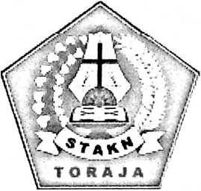
SKRIPSI
Diajukan kepada Sekolah Tinggi Agama Kristen Negeri (STAKN) Toraja
Untuk Memenuhi Salah Satu Persyaratan Guna Memperoleh
Gelar Sarjana Kepemimpinan Kristen (S. Ag.)
NATALIA PASILA KANDANGLANGI’
20133733
JURUSAN KEPEMIMPINAN KRISTEN
SEKOLAH TINGGI AGAMA KRISTEN NEGERI
(STAKN) TORAJA
2017

Judul Skripsi | : Analisis Kritis tentang Kepemimpinan Pendeta sebagai  Motivator dalam Persekutuan Pemuda di Gereja Toraja  Jemaat Karmel Batupakka. Klasis Rembon
Disiapkan oleh | •
Nama | : Natalia Pasila Kandang Langi’
NIRM | :20133733
Jurusan | : Kepemimpinan Kristen

Setelah diperiksa dan diteliti ulang, ternyata telah memenuhi persyaratan
untuk dipertahankan di depan uiian skripsi Sekolah Tinggi Agama Kristen Negeri
(STAKN) Toraja.
Tana Toraja, 15 September 2017
Mengetahui Dosen Pembimbing
Pembimbing I.

Dr. Joni Taningku. M. Th.
NIP. 196701242005011003
Pembimbing II.
obv Marrung. S. Th.
NIP. 198105062006041003

HALAMAN PENGESAHAN
Judul Skripsi
Sub Judul
Ditulis oleh
Nama
NIRM
Jurusan
Dosen Pembimbing
Dosen Pembimbing
: Pendeta Sebagai Motivator
: Analisis Kritis Tentang Kepemimpinan Pendeta Sebagai
Motivator Dalam Persekutuan Pemuda Gereja Toraja
Jemaat Karmel Batupakka, Klasis Rembon.
: Natalia Pasila Kandang Tangi
:20133733
: Kepemimpinan Kristen
: 1. Dr. Joni Tapingku, M.Th.
: 2. Roby Marrung, S.Th.
Telah dipertahankan dan dipertanggungjawabkan dalam ujian skripsi
Jurusan Kepemimpinan Kristen yang diselenggarakan oleh Sekolah Tinggi
Agama Kristen Negeri (STAKN) Toraja pada tanggal 26 September 2017,
dinyatakan lulus dengan nilai B+, dan diyudisium pada tanggal 03 Oktober 2017
dengan predikat kelulusan MEMUASKAN.
Mengkendek, 09 November 2017

<NIP. 197703172006041005
Dewan Penguji
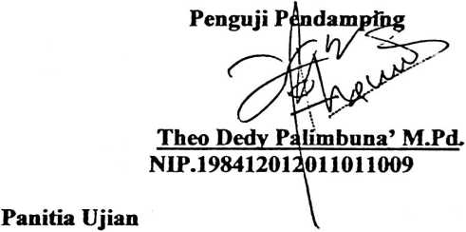
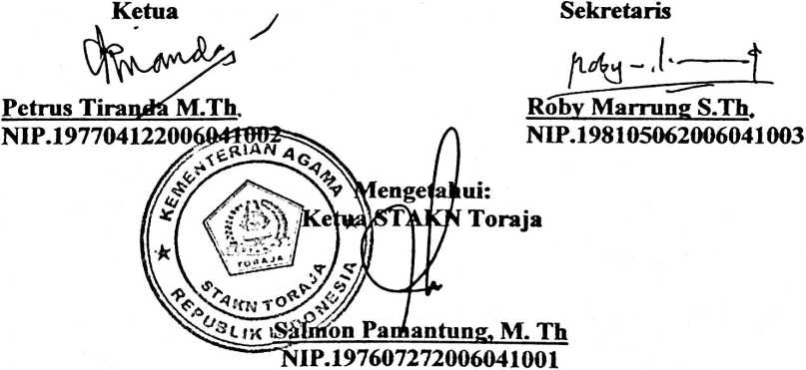
ABSTRAK
Natalia Pasila Kandang Langi’ (20133733) Tahun 2017 menyusun
Skripsi dengan Judul: Analisis Kritis Tentang Kepemimpinan Pendeta Sebagai
Motivator dalam Persekutuan Pemuda Gereja Toraja Jemaat Karmel Batupakka,
Klasis Rembon. Di bawah bimbingan Pdt. Dr. Joni Tapingku, M.Th., dan Roby
Marrung, S.Th.
Penulis membahas topik ini, karena pendeta selaku pemimpin jemaat
sekaligus menjadi seorang motivator bagi jemaat secara khusus dalam
persekutuan pemuda belum nampak maksimal sebagaimana yang seharusnya
dilakukan seorang pemimpin dalam hal ini pendeta sebagai motivator bagi warga
jemaat.
Olehnya itu, penulis tertarik untuk melihat dan mengkaji lebih jauh terkait
dengan masalah tersebut, seperti yang dituangkan dalam tulisan ini. Tujuan dari
penelitian ini adalah untuk mengetahui kepemimpinan pendeta sebagai motivator
dalam persekutuan pemuda Gereja Toraja, Jemaat Karmel Batupakka, Klasis
Rembon dengan rumusan masalah: bagaimana kepemimpinan pendeta sebagai
motivator dalam persekutuan pemuda Gereja Toraja Jemaat Karmel Batupakka,
Klasis Rembon.
Menjawab permasalahan di atas, maka penulis melakukan penelitian
lapangan dengan menggunkan metode kualitatif yakni meneliti sumber-sumber
yang berkaitan dengan topik tersebut, dan juga melalui wawancara dan observasi
dengan harapan untuk memperoleh data yang dapat menunjang. Dari hasil
penelitian menunjukkan bahwa kepemimpinan pendeta sebagai motivator bagi
pemuda belum maksimal. Pemimpin dalam hal ini pendeta sudah memberikan
perhatian kepada pemuda tetapi hanya sebatas melayani ibadah pemuda. Ada
beberapa faktor yang menyebabkan hal ini terjadi yakni pemimpin hanya fokus
pada pelayanan jemaat seperti hanya pelayanan mimbar dan pelayanan ibadah
rumah tangga jadi tugas pendeta dipahami seakan-akan hanya sebatas pelayanan
mimbar dan pelayanan rumah tangga saja, tidak menyadari betul tugasnya atau
tidak memegang betul tugas-tugasnya, pemimpin melaksanakan tugasnya dengan
seadanya dalam artian bahwa asalkan sudah melakukan ibadah, tidak turun
langsung mengunjungi jemaat dan juga pemimpin bergaul hanya dengan orang-
orang yang tertentu saja.
xii

